一键小精灵4G主机操作设置说明

- 主机编程设置
- 恢复出厂设置：951753082#
- 一键报警转换设置：012345*42#
- 进入编程：012345#
退出编程：*#
- 连接警平台设置
客户编号：31+6位客户编号+#
接警平台ＩＰ：９９＋平台IP+# （IP中的.用*代替）
- 接警中心电话设置：
第一组电话设置：51+电话号码+#
第二组电话设置：56+电话号码+#
第三组电话设置：57+电话号码+#
第四组电话设置：58+电话号码+#
注：一键报警主机报警默认防区为4防区，1、4、5、6、7、8防区报警拨4个号码51、56、57、58，如果第一组号码占线自动切换到下一组号码上，依次轮流拔打，直到拨通为止。
6、语音播报设置
先在接警平台下发播报文字，后在设置播报内容
有4种播报方式可以选择设置：
1）不播报（默认） : 480#
2）报警拨打电话，通话时语音播报语音： 481#
3）报警后，语音本地扬声器播报： 482#
4）报警后，语音本地扬声器播报;遥控器报警时，通话时重复播报设置好的语音： 483#
- 主机接线说明：
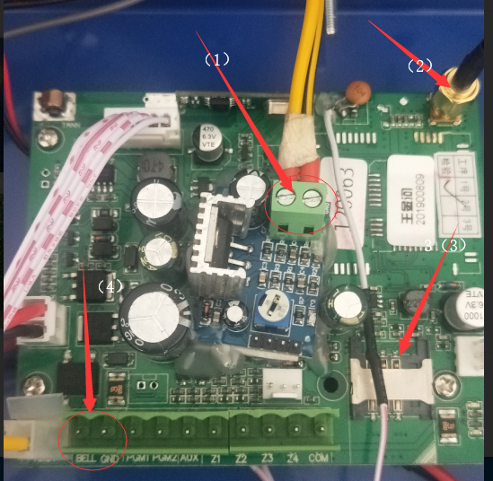
- 接播报喇叭
- GPRS天线
- 手机卡
- 接警灯，正极接BELL 负极接GND

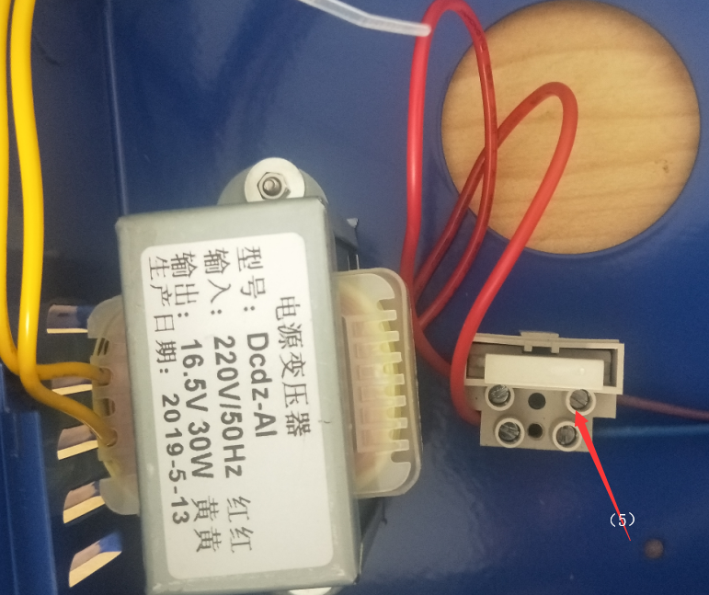
- 供电电源：AC220V

三、常用故障排查

1、插上键盘没反应，断电检查接线端口是否异常，后在检查报警主机箱内变压器附近的保险管是否异常。
2、插或取 GPRS 手机卡时务必切掉电源。
3、中心平台连不上线，首先要检查 GPRS 手机卡通讯是否正常上网，后观察主板上手机卡右侧红色指示灯和蓝色指示灯是否常亮。
4、按一键报警主机指示灯不亮时，检查两根连接线接线端口是否异常，后由 PGM1 接线端口改接为ＰＧＭ２；是不是一键报警转换功能没有编程，再次输入012345*42#。
5、报警后播报喇叭无声，检查播报喇叭接线端口是否有异常；重新在接警平台上下发播报语音文字内容；重新设置播放内容指令。

